Ahr-la-carte
Speiseplan
30.09. – 04.10.24

Die Menülinie mit dem DGE - Logo entspricht dem „DGE-Qualitätsstandard für die Verpflegung in Kitas und wurde von der Deutschen Gesellschaft für Ernährung e. V. (DGE) zertifiziert.

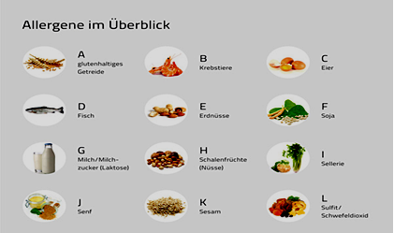
Allergene im Überblick: A= Gluten, B= Krebstiere, C= Eier, D= Fisch, E= Erdnüsse,
F= Soja, G= Milch, H= Schalenfrüchte, I= Sellerie, J= Senf, K= Sesam,
L= Sulfit, Schwefeldioxid, M= Lupine, N= Mollusken

Zusatzstoffe: 1= Nitritpökelsalz, 2= Stabilisatoren, 3= Farbstoffe, 4= Süßstoff
5= Antioxidationsmittel, 6= Konservierungsstoffe

 | Menü    Deutsche Gesellschaft  für Ernährung e.V.  geprüfte Speisenqualität |  | Menü für muslimische Kinder  
Mo: | gebackener Blumenkohl- Käsestern  (A= Weizen, G,I,C) dazu cremiger Kartoffelstampf (G) (*5)  ***  frisches Obst | 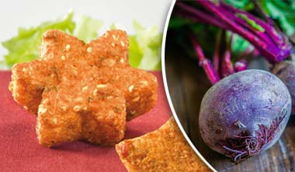 | gebackener Blumenkohl- Käsestern  (A= Weizen, G,I,C) dazu cremiger Kartoffelstampf (G) (*5)  ***  frisches Obst
Di: | „Thai- Tiger“  Putengeschnetzeltes mit Chinagemüse in einer milden Currysauce auf Basis von Milch (G) mit Kokossaft dazu gemischter Reis  (Naturreis und Langkornreis gem.)  ***  hausgemachter Heidelbeerjoghurt (G) auf Basis von Naturjoghurt | 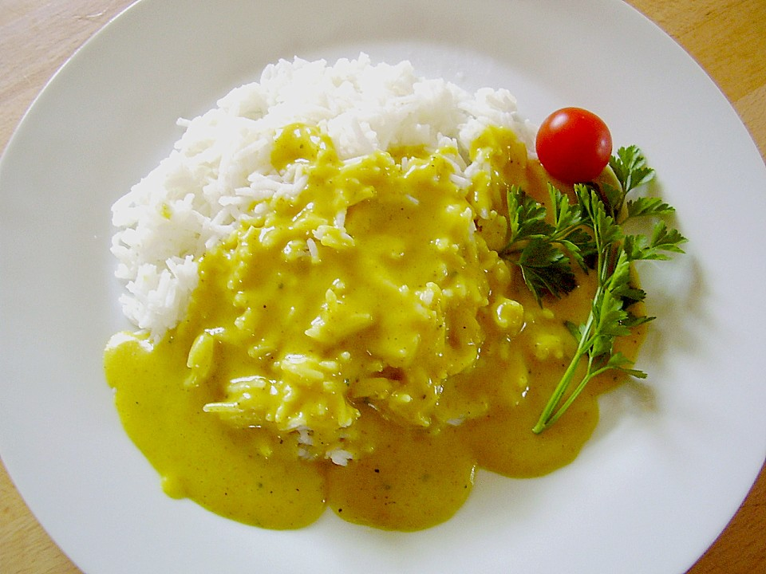 | „Thai- Tiger“  Putengeschnetzeltes mit Chinagemüse in einer milden Currysauce auf Basis von Milch (G) mit Kokossaft dazu gemischter Reis  (Naturreis und Langkornreis gem.)  ***  hausgemachter Heidelbeerjoghurt (G) auf Basis von Naturjoghurt
Mi: | vegetarische Tortellini  (A= Weizen, C, G)  an pikanter Tomatensauce  ***  grüner Blattsalat mit Pfirsich- Joghurtdressing auf Basis von Naturjoghurt (C,G,J) | 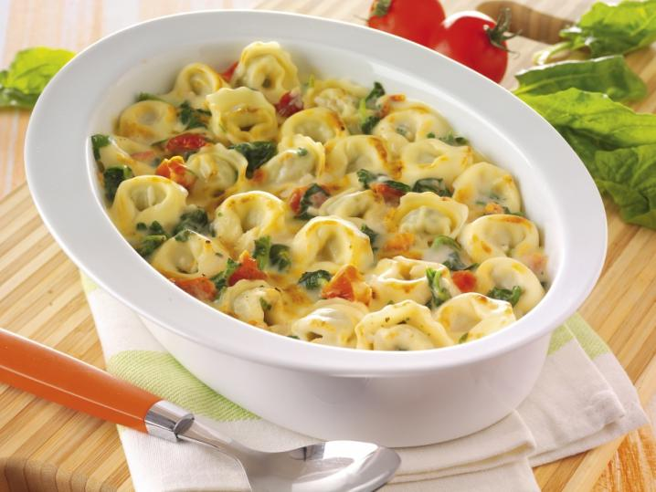 | vegetarische Tortellini  (A= Weizen, C, G)  an pikanter Tomatensauce  ***  grüner Blattsalat mit Pfirsich- Joghurtdressing auf Basis von Naturjoghurt (C,G,J)
Do: | Wir wünschen Ihnen einen schönen Feiertag! |  | Wir wünschen Ihnen einen schönen Feiertag!
Fr: | hausgemachter fein pürierter Kartoffel- Kürbiseintopf (G) auf Basis von Milch  mit buntem Gemüse  ( Lauch, Sellerie(I)  pikant gewürzt dazu  Vollkornbrot  (A= Roggen, Gerste)  ***  frisches Obst | 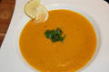 | hausgemachter fein pürierter Kartoffel- Kürbiseintopf (G) auf Basis von Milch  mit buntem Gemüse  ( Lauch, Sellerie(I)  pikant gewürzt dazu  Vollkornbrot  (A= Roggen, Gerste)  ***  frisches Obst

